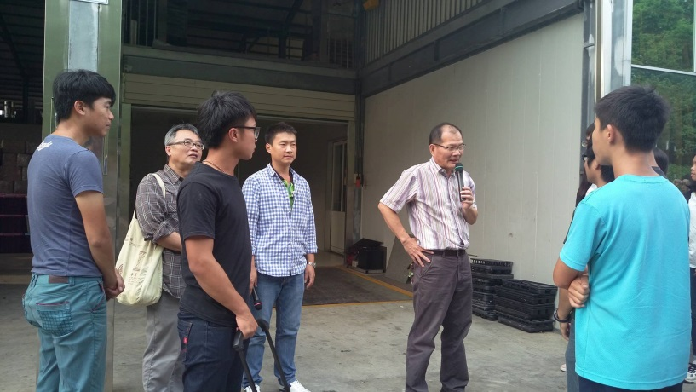 | 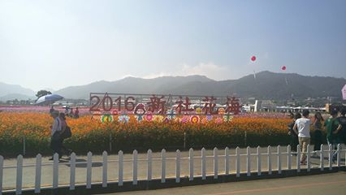
105.11.17新社花海 一心蘭園 花卉中心參訪 | 105.11.17新社花海 一心蘭園 花卉中心參訪
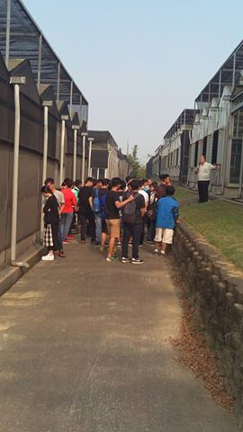 | 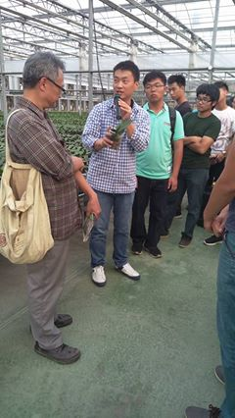
105.11.17新社花海 一心蘭園 花卉中心參訪 | 105.11.17新社花海 一心蘭園 花卉中心參訪

